**MỘT SỐ CĂN DẶN VỚI HỌC SINH VÀ PHỤ HUYNH**

**\* ĐỐI VỚI HỌC SINH**

1/ Phần **nội dung bài học các em chép vào tập** ghi trên lớp còn phần **bài tập củng cố hoặc bài tập bổ sung các em làm vào vở bài tập hoặc tập học buổi chiều.**

2/ Khi học bài các em cần **xem và đọc nội dung bài học, câu hỏi trong SGK**.

3/ Hàng ngày, các em đều **phải học ít nhất là 1 bài mới và làm bài tập** đầy đủ. Nếu có thắc mắc, không hiểu bài các em có **thể liên hệ với giáo viên bộ môn, GVCN** để nhờ giải đáp.

4/ Đề cương các em **phải bảo quản cẩn thận** để khi đi học lại sử dụng ôn thi cuối năm.

**\* ĐỐI VỚI PHỤ HUYNH**

1/ Phụ huynh cấn phối hợp chặt chẽ với nhà trường, GVCN, GVBM để báo cáo tình hình học tập và làm bài của các em.

2/ Phụ huynh thường xuyên nhắc nhở các em học bài, làm bài tập và chép bài đầy đủ.

3/ Mọi thắc mắc về bài học phụ huynh liên hệ ngay với GVBM hoặc GVCN để được hỗ trợ.

**KHỐI LỚP 9**

**MÔN TOÁN**

Tuần **23 ĐẠI SỐ: PHƯƠNG TRÌNH BẬC HAI MỘT ÂN**

-------------🙡🕮🙢-------------

**➀  *Cách giai phương trình bậc hai khuyết (c)dạng: ax2+ bx = 0***

+Phương pháp: Phân tích vế trái thành nhân tư,rồi giai phương trình tích.

+VD: Giai PT:



PT có hai nghiệm là:  ; 

**➁Cách giải PT bậc hai khuyết (b) dạng *: ax2+ c = 0***

+ Phương pháp:

-Biến đôi về dạng 

- Hoặc 

+ VD: Giai PT:



PT có hai nghiệm là:  ; 

***Bài tập : Giải các phương trình bậc hai khuyết sau:***

a) 7x2 - 5x = 0 ; b) 3x2 +9x = 0 ; c) 5x2 – 20x = 0

d) -3x2 + 15 = 0 ; e) 3x2 - 3 = 0 ; f) 3x2 + 6 = 0

g) 4x2 - 16x = 0 h) -7x2 - 21 = 0 i) 4x2 + 5 = 0

j) 2x2 - x = 0 k)  m) 4x2 - 36 = 0

***Giải các phương trình bậc hai ax2+ bx+c = 0*** *(với a, b ,c khác 0)*

BT mẫu: Giải phương trình: x2-6x+5=0

x2-6x+9=-5+9(x-3)2=4

x-3=2x=2+3

Vậy phương trình có hai nghiệm là: x1=5 ; x2=1.

BT về nhà: Làm bài tập 18 trang 40 SBT:

Hình học:

**GÓC NỘI TIẾP:**

**1. Bài tập 19:** (Sgk - 75)

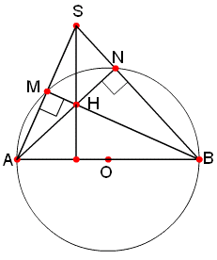Chứng minh :

Ta có: = 90

(góc nội tiếp chắn nửa đường tròn (O))

BM ⊥ SA (1)

Mà = 90

(góc nội tiếp chắn nửa đường tròn (O))

 AN ⊥ SB (2) 

Từ (1) và (2)  SM và HN là hai đường cao của tam giác SHB có H là trực tâm

 BA là đường cao thứ 3 của Δ SAB

 AB ⊥ SH ( đcpcm)

**2. Bài tập 21:** (Sgk - 76)

GT Chocắt tại D

KL 3 điểm B; D; C thẳng hàng

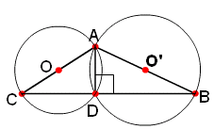

**CM:**

- Ta có góc ADB góc nội tiếp chắn nửa đường tròn (O') = 90

- Tương tự góc ADC góc nội tiếp chắn nửa đường tròn (O)  = 90

Mà 

 = + = 

 3 điểm B, D, C thẳng hàng (đpcm)

**3. Bài tập 23:** (Sgk -76)

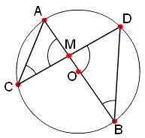a) Trường hợp điểm M nằm trong (O):

Xét  và 

Có = (2 góc đối đỉnh)

= (2 góc n/t cùngchắn AD)

  (g . g)

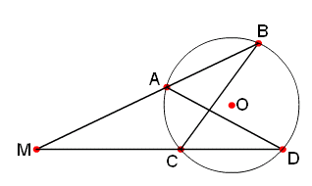 

  (đpcm)

b) Trường hợp điểm M nằm ngoài (O):

- Xét  và 

Có  (góc chung)

 = (2 góc n/t cùng chắn AC)

   (g . g)

  ( đcpcm)

**\* BT16 ( SBT - 76 )**

****GT : Cho (O) AB ⊥ CD ≡ O ; M ∈ 

MS ⊥ OM

KL : 

**Chứng minh:**

Theo ( gt ) có AB ⊥ CD ≡ O

→ (1)

Lại có MS ⊥ OM ( t/c tiếp tuyến)

→ (2)

Từ (1) và (2) → 

(cùng phụ với góc MOS)

Mà  (góc ơ tâm)

 (góc nội tiếp) → 

→ 

* BT**17 ( SBT - 76 )**

GT : Cho ( O) , AB = AC ( A , B , C ∈ (O)) ; cát tuyến ADE D ∈ BC ; E ∈ (O)) .

KL : AB2 = AD . AE

### Chứng minh:

Xét Δ ABE vàΔ ADB có :

 (1) (góc nội tiếp chắn cung

AC )

 (2) (góc nội tiếp chắn cung

AB )

theo (gt ) có AB = AC

→  (3)

Từ (1), (2) và (3) → 

 Lại có:  chung .

→ Δ ADC Δ BDE

→  ( ®cpcm)

**GÓC TẠO BỞI TIA TIẾP TUYẾN VÀ DÂY CUNG**

Các em cần xem lại nội dung bài dạy này trên kênh hà nội 1**.**

**Nội dung bài học cần nhớ**:

**1) Định lý:** (Sgk -78 )

GT A, B ∈ (O ; R), Ax ⊥ AO tại A

KL  = sđ

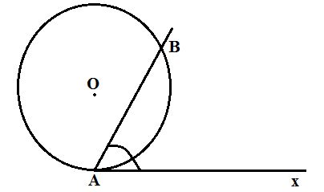

2) **Hệ qua:** (Sgk - 78) hình 28

 là góc tạo bơi tia tiếp tuyến và dây chắn 

 là góc nội tiếp chắn 

Ta có:  = 

**Bài tập áp dụng**:

**Bài tập 33 (SGK/80)**

|  |  |
| --- | --- |
| **GT** | A, B, C(O)  Tiếp tuyến At  d // At, d cắt AB, AC lần lượt tại M, N |
| **KL** | AB.AM = AC.AN |

**Chứng minh:**

Ta có =  (so le trong)

= ( = sđ ) = .

=>  = 

xét AMN và ACB có

****chung,  = 

 AMN ACB (g.g)

 AM.AB = AC.AN.

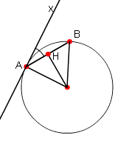**Bài tập 34 (SGK/80)**

|  |  |
| --- | --- |
| **GT** | M nằm ngoài đường tròn (O), tiếp tuyến At, cát tuyến MAB |
| **KL** | MT2 = MA.MB. |

**Chứng minh:**

Xét TMA và BMT có  chung, =  (= sđ)

 TMA BMT (g.g)

 

 MT2 = MA.MB.

Về làm thêm BT27, 32, 31SGK trang79,80.